Рідна Віра

СИМАРГЛ

Запоріжжя
7534 (2026)
Симаргл / Уклав Пашник С.Д. – Запоріжжя: Рідна Віра, 7534 (2026). – 16 с.

Видається: 2008-2026 рр.

На обкладинці малюнок Олесі Вакуленко

Зв'язок:

Голова РВ Світовит Пашник:
068-643-93-28, 066-153-71-79; pashnyk@ukr.net

Добродійні внески на розвиток Рідної Духовності
Картка ПриватБанк: 4149 6090 4162 1329
Картка Monobank: 4441 1144 6569 7371

Інтернет-сторінки РПК:
Рідна Віра - http://svit.in.ua
Академія РВ - http://ridnovir.in.ua
Сварга - https://svarga.dp.ua
Громада "Полум'я Роду" - http://yaro.dp.ua
Блог РВ - http://rpkolo.blogspot.com
Група в FB - https://www.facebook.com/groups/rpkolo
Група в FB - https://www.facebook.com/groups/svitloroda
Канал Youtube - https://www.youtube.com/@Svitovyt
Рідна Віра на Telegram - https://t.me/ridna_vira

Свято Вогню Симаргла відзначається, коли потрібно приготувати пічку до осінніх холодів. Літо закінчується і священна птиця Матир-Сва приносить з небес головню, щоб люди могли запалити священний вогонь у себе в хаті. Урочисте запалення вогню відбувається в храмі, а вже від нього поновлюється вогонь в усьому селищі. Вогонь як зародок Сонця, що перебуває в оселі, дає тепло і їжу, йому молилися аби єднатися родиною і жити щасливо.
Усічення Голови. Симаргла
29-31 серпня
Комина (Семена Стовпника) - 1 вересня

Євангельська легенда повідомляє нам про Усікновення голови Івана Предтечі, яке в народі називають Головосіком. Церква відзначає цю подію 29 серпня. В цей день не можна стинати капусти, а ні навіть її їсти, також уникали праці на городі чи щось різати. [Килимник, 134-136].
Іван Хреститель (грец. Ιωάννης ο Βαπτιστής, лат. Ioannes Baptista), він же: Іван Предтеча, Іоан, Йоан. Дата життя невідома, ставлять близько 6 до н. е. – бл. 30. Його народження, яке відзначають на літнє сонцестояння 24 червня, було передвіщено архангелом Гавриїлом. Іван вважається попередником Ісуса Христоса і пророкував його пришестя. Жив у пустелі і потім проповідував хрещення покаянням для юдеїв, хрестив у водах Йордану Ісуса Христоса. Був обезголовлений царем Іродом Антипою за намовленням Іродіади, бо "Іван же казав Іродові: Не личить тобі мати жінку брата твого" (Мк. 6, 18). Пророк, мученик, після Діви Марії найбільший святий.
Відрізану голову Івана Предтечі протягом року знаходять три рази. Ці свята призначені на сонячні дні (див. 24 лютого і 25 травня). Не виникає сумніву, що цей мітоперсонаж уособлює Сонце.
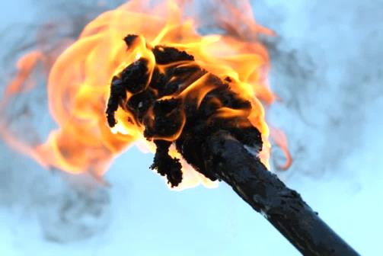
Ми вважаємо що є природне пояснення цього свята. На кінець літа 29 серпня відбувається усічення голови (швидше, нижньої) Сонця-Дажбога, і священна птаха Матир-Сва (Мати Слава), що символізує Зорю, несе вогняну головню на Землю людям. Складно визначити, чому ця дата не припадає на останній день літа. Можливо свято просто не було перенесене при здовжені укороченого місяця (29-ти денного) на пару днів, як це іноді робилося для збереження системи, або ж головню несли 3 дні.
На вечір останнього дня літа ми ставимо свято Симаргла – це ім'я земного (домашнього) вогню. У самій назві вказується на цифру сім та позначає материнську сутність "мару" і "гл" – голову чи сонце-вогнище. Ось як про це написано у Велесовій Книзі:
"І та Сва-Птиця речить, яко Огень-Смарь понесла до нас і Гелу³ поручила, да тоє горіння було, і Богам купалити, і Даждю даждіти." [ВК, 36а].
Матир-Сва приносить нам вогонь як і ведичний Матарішван чи грецький Прометей, щоб у холодні дні він зігрів наші домівки. [Калайда, 140].
Велесова Книга згадує Патар Дія, який приймає вогонь від Матері-Слави. Дий символізує нижній світ Богів і може означати чоловічу силу (нижню голову): "Молимо Патар Дяіє, яко той ізведе огінь, який Матирь-Сва-Слава принесла на крилах своїх Праотцям нашим. І тут піснями поємо одля кострибищ вечірніх." [ВК, 19].
Не зрозумілим залишається те, що Іван Хреститель, що є тотожним літньому Сонцю Купалу, має закінчувати своє правління на осіннє рівнодення. Тобто його смерть стала передчасною, або це лише втрата запліднюючої сили сонячного божества. А може сходження голови з неба символізує запліднення, так як фалічний символ має опинитися в хатній печі, що, безумовно, ототожнюється із жіночим лоном. Жіночі піхви, наче жорнами, змелюють чоловічого колоса, і відповідно він має померти, а його насіння залишаються в утробі, аби прорости новим життям і запалити вогонь – зародок Сонця. Ось саме оцю голову і знаходять в печі у подальших святах річного кола.
Від початку Сварожого ранку минуло шість місяців, і зустрічаємо на протилежному календарному колі прихід осені, яка відповідає Сварожому Вечору. Тому логічно, що на вечір Сонце заходить і його глава занурюється у Землю-Матір.
Перший осінній місяць має назву вересень. Вважається, що вона походить від вічнозеленого куща вереса, який на цю пору буйно цвіте. Та, швидше, назва місяців березень і вересень походить від Велеса – Бога нижньої і зимової частини світу. Аналогічна ведична назва бика – Вріш (заміна р-л). Так як Велес є опікуном поезії і Боян є його внуком, то слово "вірш" походить від Вріша-бика. З латині "вірш" перекладається як "повернення" Порівняємо наші слова: "вертіти", "вершина". Календарний рух року зробив півколо і досяг "вершини" і тепер він знову "повертається". Сьома енергетична точка, сьоме небо – це максимальне (мак – вершина, сим – сьома) положення, якого досягає душа і повертається назад до земного життя.
В ніч з 31 серпня на 1-ше вересня на майдан сходяться люди, кожен приносить із собою свічку. Була одна особливо велика свічка та лялька в образі людської постави. Люди відспівували весілля з відповідними рухами та звичаями. Там були "батько і мати", а також "бояри, світилки, дружки, свахи й свати".
Відбуваються масові гуляння до пізньої ночі. На майдані закопують соснові деревця (або вкопується стовп і прикрашається сосновими галузками, квітами), прикрашаючи гілки свічками. З настанням сутінків співали пісень, влаштовували вертепні вистави. Опівночі майдан спалахує безліччю вогнів. Гурти показують вистави, інші народні дійства до світанку. Тут бачимо ознаки новорічного святкування.
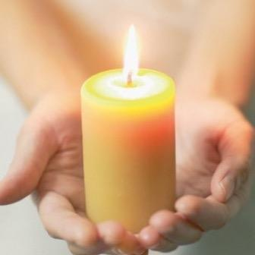
Етнограф Степан Килимник пише: "...свічка – це прообраз сонця, життєдайної землі, а тим і людини. Віск, з якого вперше почали "сукати" свічки, вважався продуктом сонця, продуктом і поживою Богів – тих величних сил неба, що такі великі благодаті посилали людині на землю. Символ-прообраз світла-сонця й християнська церква прийняла: авреоля навколо голов святих – є символ сонця-світу й тепла." [Килимник, 168-169].
Свято може приходити і вдома. Увечері проводять обрядове запалення свічки чи комина.
Вранці віником, виготовленим з полину, виганяють комах з хати, промовляючи:
Киша, мухи, до Спепухи,
А ви, блохи, до Явдохи.
Віник залишають біля порога – щоб назад не вертали. Або проводять жартівливий похорон комах.
Виконуються також обрядові пісні, які стосуються першого запалення комина, свічок. Тому це свято ще називають "Женити комина", "Весілля свічки" (пор. Новий рік: одруження Василя і Миланки) або "Запалювати посвіт":
Ой прийшли ж ніченьки довгенькі,
Посвіти ж нам, Комину біленький,
Ми ж тебе квітами убрали,
Барвіночком-рутою оперезали…
Наша праця – дівка гарненька
Полюбити комина раденька.
Ми ж тебе будемо женити,
Горілочку-мед-пиво пити.
Світи ж, комину, ясненько,
Пробуджуй челядочку раненько,
Шити, прясти, ткати молодим,
А подарунки збирати старим… [Скуратівський, 126].
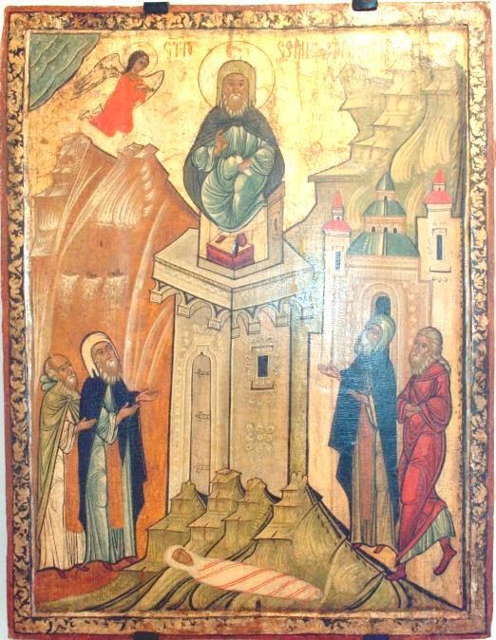
Ікона Семена Стовпника, кін. 15 – поч. 16 ст. Костаровці.
Юдо-євангельска церква на цю дату вшановує Семена Стовпника, який був знаменитий тим, що провів на стовпі 37 років у пості і молитві. Можна з впевненістю сказати, що образ Семена Стовпника нагадує свічку, смолоскип чи маяк. Тобто юдо-євангельська церква перейняла цей образ з давнього ушанування земного вогню, який на осіннє-зимовий (нічний) час починає відігравати особливу роль домашнього світила. Якраз свічку і ставлять у храмі молячись до Богів.
Вогонь який запалюється у цей день є святим і має велику очищаючу силу. Хата наповнюється новим духом. Відтепер, коли поступово починає холоднішати, Вогонь-Симаргл у хаті має визначальну роль хатнього охоронця. Також Симаргл є охоронцем човна-храму, його образ встановлюється на носі човна зі східного боку у вигляді собаки.
А в цей час (серпень-вересень) до вирію відлітають ластівки. Степан Килимник називає Семена днем ластівок і горобців. Ластівок вважають священними птахами, а ось горобців засуджують за їх злочини. Дівчата ворожили на ластівках: спостерігали скільки вперше пролетіло ластівок і чи до пари, чи в одиночку; також спостерігали напрямок лету ластівок, чи летять низько, чи високо. А хлопці подібно загадували і по ластівках і по горобцях. [Килимник ,155, 169].
Від Комина менше ходять гуляти на вулиці – починають проводити вечорниці.

Література:
1. Велесова Книга / Упор., перек., ком. С.Д. Пашник. – Запоріжжя: Руське Православне Коло, 7529 (2021). – 192 с.
2. Калайда Г.І. "Рігведа" для спраглих. – Запоріжжя: Руське Православне Коло, 2009. – 220 с.
3. Килимник С. Український рік у народніх звичаях в історичному освітленні. – Т. V (Осінній цикл). – Вінніпег, Торонто, 1963. – 250 с.
4. Скуратівський В.Т. Місяцелік: Український народний календар. – К.: Мистецтво, 1993. – 208 с.
Світовит Пашник
Вечірній обряд свята Симаргла

Обрядові речі для волхва і жерців:
Триглав чи інше знамено; посох; бубон та дзвоник; курильниці, паливо; смолоскипи; чаша, кропило, вода; зерно в мішечку (мисочці); хліб на вівтарі; рушники для вівтарів, хліба; кошик для пожертв.

ЗАЧИН НА МАЛОМУ КОЛІ
Жрець б'є в бубон і закликає людей до обряду біля Малого Кола. Далі протягом обряду між молитвами і діями також б'є бубон. Молитви можуть супроводжуватися тихою мелодією під сопілку чи інший музичний інструмент.
Волхв із жрецями обходить коло з бубном і дзвоном, очищуючи навколишній простір і закликаючи Богів собі на допомогу і благословляє громаду:
Кличу Богів Рідних собі на допомогу на поміч добру: "Прийдіть, прийдіть, Боги Рідні, силою своєю освятіть онуків Дажбожих на щастя, на добробут на довгії роки."
Слава Роду нашому! Святим Знаменом благословляю вас, онуки Дажбожі! Осяюю мир, успіхи і дні світлі усьому Роду Руському.
Ми стоїмо на малому колі, що символізує Сонце-Дажбога. Це небесний вогонь, який освітлює і зігріває Землю нашу і весь рід. Тож запалимо тут в курильниці священний вогонь.
Запалюється курильниця.
Слава Рідним Богам, Україні-Русі і Роду нашому! Свято Симаргла проголошуємо!
Великий, могутній і сильний
Роде наш!
Ми, праведні і вірні
Прадавній Вірі Предків Наших,
Зібралися, щоб дяку Тобі скласти
І Славу Тобі співати!
Щоб бачив Ти, охоронцю наших полів і гір,
Морів і річок,
Що з нашим прозрінням –
Прокидається Україна
І повертається до Божого Закону,
До гордого і праведного життя,
До здоров’я, краси й радості,
До добробуту стійкого,
До Звичаю Рідного!
Дажбог на струзі своєму в Сварзі премудрій, яка є синьою.
А струг той сяє, як золото, Огнебогом розпалене.
Його подих – це життя і притулок кожної істоти.
Дажбоже наш, Ти утвердив життя наше на землі багатій. На ній ріки солодководі, на ній гаї співучі, на ній поля квітучі. І щедро обдарував Ти онуків своїх і волею і любов'ю і вродою і силою, щоб були вони самі собою, щоб були самі творцями віри своєї.
Віримо ми, що Боги посилають до нас, дітей своїх, вогонь святий з Небес. Вогонь – це частина від Сонця нашого.
А вже чуємо, як вісники на конях скачуть до заходу Сонця,
аби управити його човен золотий до ночі,
аби віз із волами сумирними провезти по степу синьому.
Там бо ляже Сонце спати в ніч.
Між малим і великим колом хлопці зі смолоскипами (не запаленими) роблять коридор.
Летить Матирсва (жриця з рушником на плечах, наче крила), її в танку супроводжують дівчата із запаленими курильницями.
Матір-Слава, Зоря Красна, летить до нас із сестрицями-Зоряницями і Вогонь святий несе на крилах своїх. І сяє вона вогнями многими, й освячують вони Землю нашу – святу Русь-Україну. То ж стрепенися, Птахо, вогонь дай своїм дітям на славу роду нашого!
Матирсва з дівчатами передає вогонь хлопцям: кожна дівчина стає напроти хлопця і запалює його смолоскип.
І Мати-Слава перед нами йде,
яка вогонь дала Пращурам нашим.
І се Предки наші в Сварзі радіють за нас.
І Мати кличе до Вишнього,
Що дав їй вогонь до вогнищ наших,
і Той прибув з допомогою.
І се міць верже на ворогів.
Дажбоже наш світлий!
Твориш Ти життя та красу велику,
даючи тепло та поживу дітям своїм.
Лине до нас любов Твоя,
Святістю і мудрістю Віри нашої.
Ласку Твою чуючи, славу Тобі творимо
від Землі аж до Вирію.
Нехай летить вона птицею ясною,
сповіщаючи всім Предкам руським,
що шануємо та поклоняємось
Сонцю Всевишньому,
Отцю кревному – Дажбогу нашому!
Духовні провідники, а за ними всі люди проходять від малого кола крізь вогняний коридор і ідуть до великого кола. Духовні провідники стають біля воріт і спрямовують людей по зовнішньому колу.

ВОГОНЬ
За останньою людиною до Великого Кола заходять духовні провідники і хлопці зі смолоскипами, які стають навколо підготовленого хмизу для вогнища, духовні провідники біля воріт.
Віруємо: Дажбожа сила сяє у небесному вогні і та стає Вогнебогом Симарглом у вогнищах домашніх. Тож запалимо в ім'я Богів наших священний Вогонь.
Молимо Прабатька Дія, як той розведе вогонь,
який Мати-Слава принесла
На крилах своїх, Праотцям нашим,
і ту піснями оспівуємо біля кострищ вечірніх.
Хлопці разом рухаються по сонцю, зупиняються:
Волхв: Слава Симарглу! – Навіки слава! (піднімають смолоскипи догори). Дійство повторюється тричі. Після цього хлопці підходять до вогнища, стають на коліно і смолоскипами запалюють вогнище. (Смолоскипи кладуться до вогнища, або уставляються в каміння по колу).
Всі: Гори, гори вогню!
Гори, гори ясно!
Гори, гори красно!
Волхв: О Вогню, прийми це дерево,
жертву нашу. Згори ясно!
І розпусти свій священний дим,
доторкнися крилами до небесної Високості!
Жрець: Ти, вогню земний, золотий, святий, оживи, очисти наші душі, грій і годуй нас, щоб були ми сильними, мудрими, здоровими, любили свою землю та один одного. Будьмо щасливими!
Волхв: У цьому священному Вогні зараз діє таємна вседайна сутність Всесвіту, яка творить життя Природи.
Віруємо! Вогонь – вічна свята дія Богів Рідних. І нині ми очищуємося і освячуємося святим Божим Вогнем.
Жрець:
Палимо Вогонь сильний
і кладемо до Нього дарунок.
Так, щоб Вогонь був до Сварги!
Так, щоб тріщав Він в Огні
й ділився надвоє й натроє...
Бо то є знак від Богів,
що любиться тая Жертва Їм і хочуть її.
Тобі, Боже Великий, даю я цю требу! (Виливає з ріжка узвар у Вогонь).
Волхв: Повторюйте за мною.
Боже Правий, Боже Явий, Боже Навий!
Ти є Святість, найсвятіша за всі святощі.
Ти є Сила, найсильніша за всі сили.
Ти єдина Правда в світі, і немає іншої.
Ти, Боже, Дух Святий Роду нашого!
Слава Роду Всевишньому!
Слава Роду Земному!
Жрець: Тьма і Світло – дві половини Світу.
Цей Вогонь, що народжується світлом,
Підкорив Темряву.
Він був першим жерцем,
Безсмертним серед смертних,
Посередником поміж Богами й людьми!
Волхв: Славимо огнебога Симаргла,
який гризе дерево і солому
і огнехурделицю розвіває вранці, вдень і ввечері.
А тому вдячні за сотворені борошна і пиття, які є їжею,
що її зберігаємо в попелі.
А вогонь роздмухуємо, щоб горіло!
Молимо Велеса, отця нашого,
хай потягне в небі комнощ Суражову,
хай зійде на нас сурі вішати, золоті кола вертячи.
То бо сонце наше, яке освітлює домове наші,
І перед його лицем блідне лице вогнищ домашніх.
Цьому Богу вогнику Симарглу речемо показатися
і встати на Небі і так бути до мудрого світла.
Слава Симарглу!

ОСВЯЧЕННЯ ВОДОЮ
Хвалимо Сварога, діда Божого,
який тому роду Божому є началом
і всякому роду криниця вічна,
яка витікає од джерела свого
і ніколи не замерзає.
А тієї води живлячої п'ючи, живемо,
допоки не прийдемо до нього, як свої,
прибудемо до лук його райських.
Тож поєднаємо Вогонь і Воду як символи чоловічого і жіночого начал. Хай вічно живе Рід наш!
Волхв гасить головню у воді тричі:
В ім’я Бога нашого, хай святиться жива водиця!
Взяти чашу з водою, підняти до гори:
Запалю вогонь проти Сонця!
Запалю вогонь проти Місяця!
Тихо йду, тихо йду,
А Вода по каменю, а Вода по білому
Стиха йде, стиха йде. (2 рази промовляючи лити з чаші на дві кам'яні статуї на вівтарі).
Дано-Водице, Водо-Студенице!
Ти очищуєш коріння, креміння, луги і береги!
Очисти Дажбожих онуків, дай здоров'я і силу!
Волхв і Жрець йдуть кропити водою людей:
Святою Водою очищуються і освячуються онуки Дажбожі.
Будьте здорові, як джерельна Вода.
Будьте багаті, як Рідна Земля.
Будьте привабливі, як червона Калина.
Хай щастить вам!
Боже наш! Ти могутній, і наша сила могутня, Тобою в наших душах народжена і освячена, і Тобою вона благословенна в ім'я волі і сили, слави і безсмертя народу нашого. Слава Перуну!
Отож Молимось Богам,
щоб мали ми чисті душі і тіла наші,
і щоб мали ми Життя з Праотцями нашими,
в Богах зливаючись в єдину Правду.
Правда така, що ми внуки Дажбожі,
Тілом та розумом ми з Ним єдині,
і тому творимо і говоримо з Богом воєдино,
і славимо Праву, від того й звемося Православними.
Слава Дажбогу! Слава Праві!

ЄДНІСТЬ РОДУ
З'єднаємо свою силу, подамо один одному руки і відчуємо як Слава, Сила і Воля линуть до нас звідусіль, з усієї Русі-України. І ми стаємо сильнішими, наскільки усвідомлюємо себе, що ми брати і сестри, ми належимо до могутнього Роду і сила його пребуде із нами. Закрутимо коло Дажбожих онуків на славу Роду нашого.
Люди беруться за руки і заходять до внутрішнього двору святилища:
Не самі ми йдемо –
Сварог нас веде,
Рожаниця слідом іде,
а ми за ними
з Богами своїми!
Поки заходять співається пісня "Роде наш красний".
Ми живемо в ім'я волі, сили і віри народу нашого, і несемо ми в серцях болі і радощі народні. Боги наш рідні, Ви творите силу в силі, рівновагу в рівновазі, красу в красі. У Вас затаєне Минуле, Сучасне і Майбутнє нашої чарівної Землі. Благословіть минуле Предків, благословіть майбутнє Нащадків наших, благословіть наше працелюбне життя, благословіть світ України, всемогутні і вічні, всеправедні і милосердні Боги рідні.
Велика віра наша в Єдність Твою, Боже наш, множить силу мислі нашої, множить силу дії нашої. І у злагоді з диханням Всесвіту єднає народ наш єдинодушшям, єднає народ наш єдиномислям, єднає народ наш єдиновір'ям. Слався во віки і віки, Боже наш!

СВЯТЕ ПРИЧАСТЯ
Дякуємо Богу Велесу, який навчив наших Предків землю орати і зерно сіяти. І досвід свій Предки передали нам. Ми споживаємо Хліб Святий. Він Таємною Дією Дажбога живить наше тіло святою Силою.
Батьку наш, Велесе,
Боже Премудрий, Слава Тобі!
Споконвіку Ти вказував Роду Руському
Шлях істинний до Сварги Синьої,
Предків наших навчаючи
як жити в Звичаї.
Хай Мудрість Твоя невичерпна
Довіку нас всіх наснажує,
Мета хай свята i праведна
Народ наш увесь об'єднує!
Хай відають завжди діти
Стезю Праву Велесом вказану.
Слава Тобі,
Велемудрий Боже наш!
Шановні побратими і посестри, прийміть Таїну святого причастя Єдності Роду.
Волхв освячує Великодній калач і перший його ламає, частину кладе до вогнища зі словами: "Слава Рідним Богам і Роду нашому!", іншу з'їдає. Всі учасники в колі роблять теж саме. Поки по колу всі причащаються, можна прочитати молитви:
Дажбоже наш, у Хлібові живуть Твоє тепло і світло небес Твоїх, і дихання землі Твоєї; ми святий Хліб Твій споживаємо і день наш сущий, проминущий і грядущий даруємо Вітчизні нашій, Дажбоже наш.
Після завершення причастя, звернутися до людей, щоб знову взялися за руки і створили коло єдності. Волхв закликає гучно повторювати за ним:
Ми – щасливі! Ми – розумні! Ми – сильні! Ми – здорові! Ми – гарні! Ми – хочемо! Ми – можемо! Ми – будемо!
Будьмо! Відповідь – Гей! Будьмо – Гей! Будьмо – Гей, Гей, Гей! Козацькому роду нема переводу! Слава Україні!
Волхв зерном обсипає всю громаду на життя вічне Роду:
На життя вічне роду засівається: Хто зернину впіймає, той щастя має!
Брати і сестри, усі ми такі, яке наше думання, наше почування, наше діяння. Спосіб життя нашого звемо ми Вірою нашою. У нашій Вірі ми уособлюємо наш розум, нашу душу, нашу любов, нашу вдачу, нашу єдність з родичами і дітьми. Усе, що в нашому житті найкраще, ми даруємо постійному розвиткові нашої Віри.
Наша сила в Рідній Православній Вірі! Слава Рідним Богам!
Ми непереможні! Слава Україні-Русі!
Ми будемо вічно жити! Слава Роду Нашому!
Шановні побратими і посестри, впевнено йдіть Дажбожим шляхом, робіть справу Роду нашого!
Вивести людей зі святилища під пісню "Роде наш красний".

ДОДАТОК
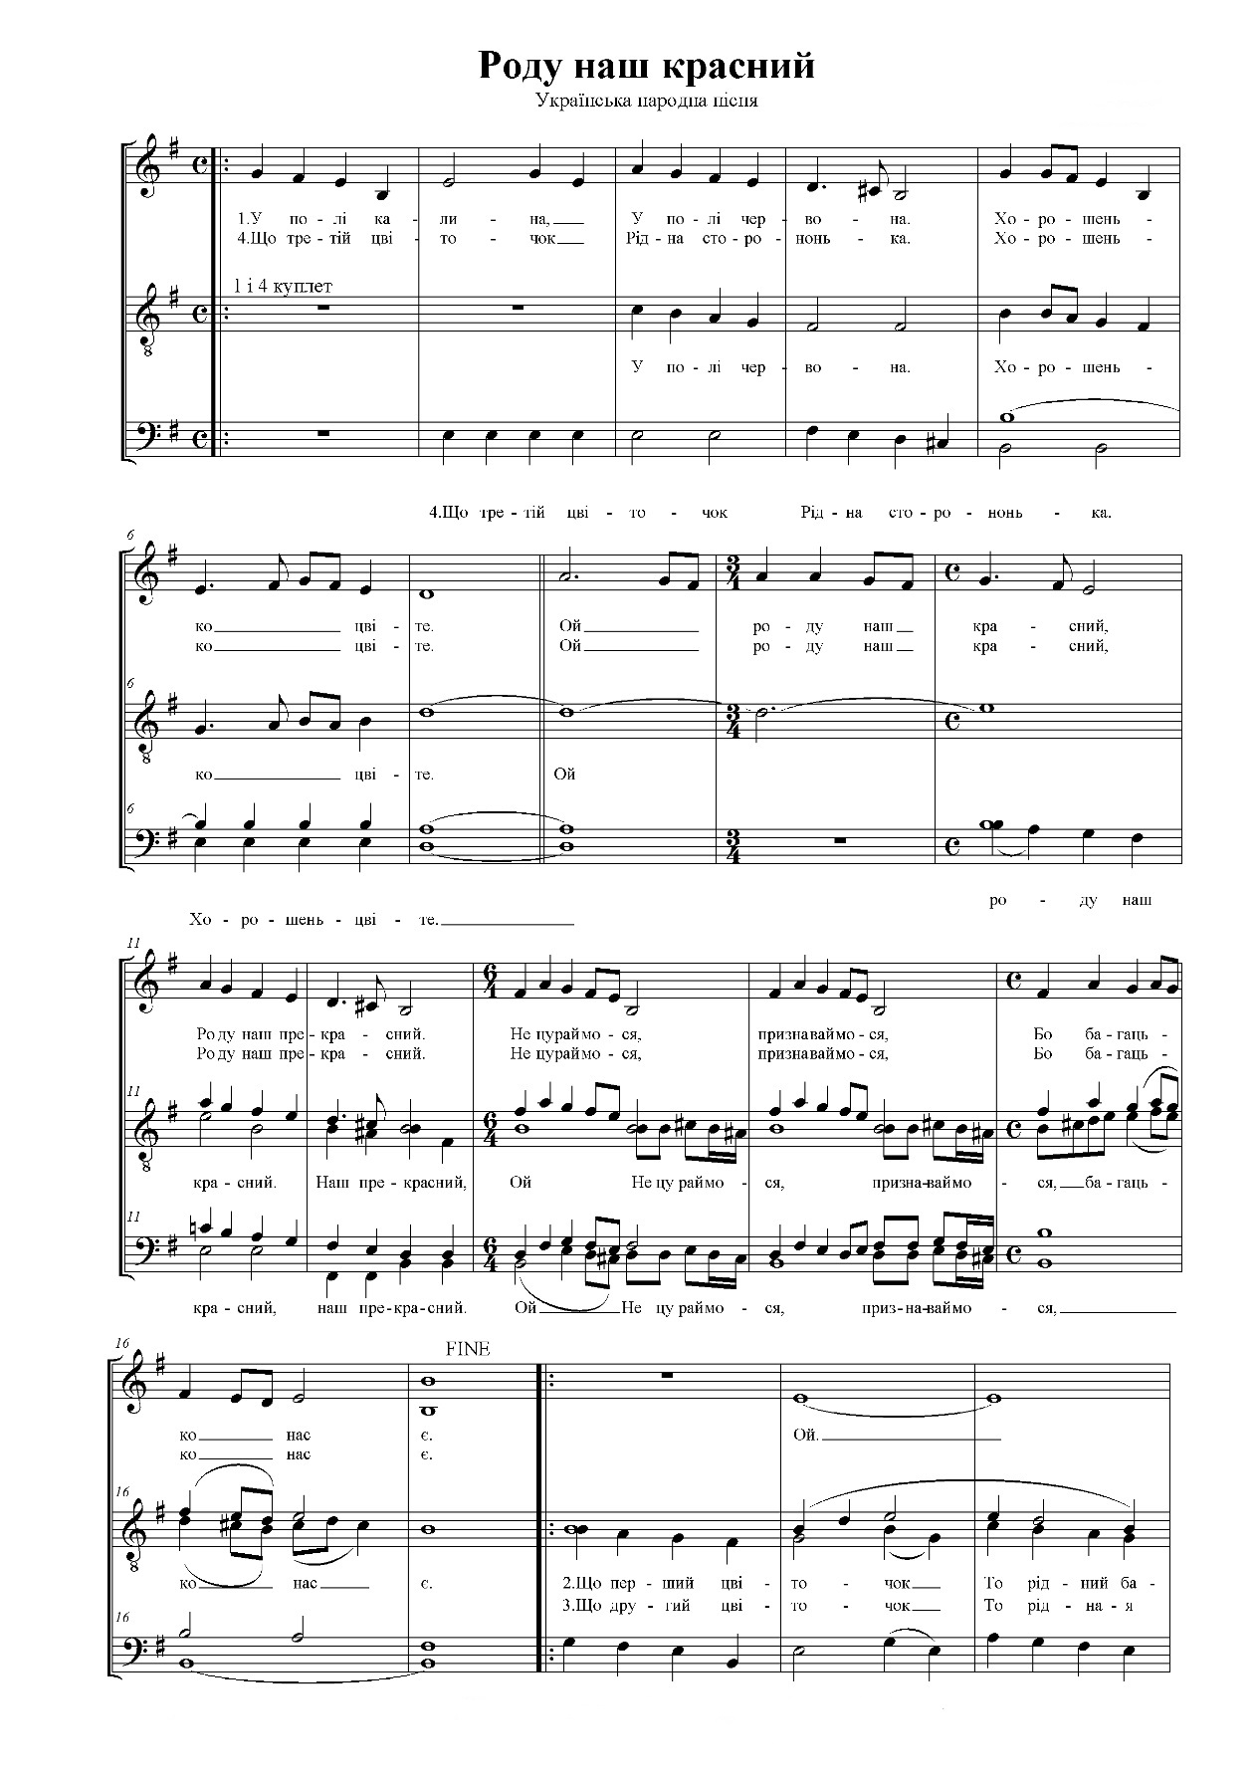

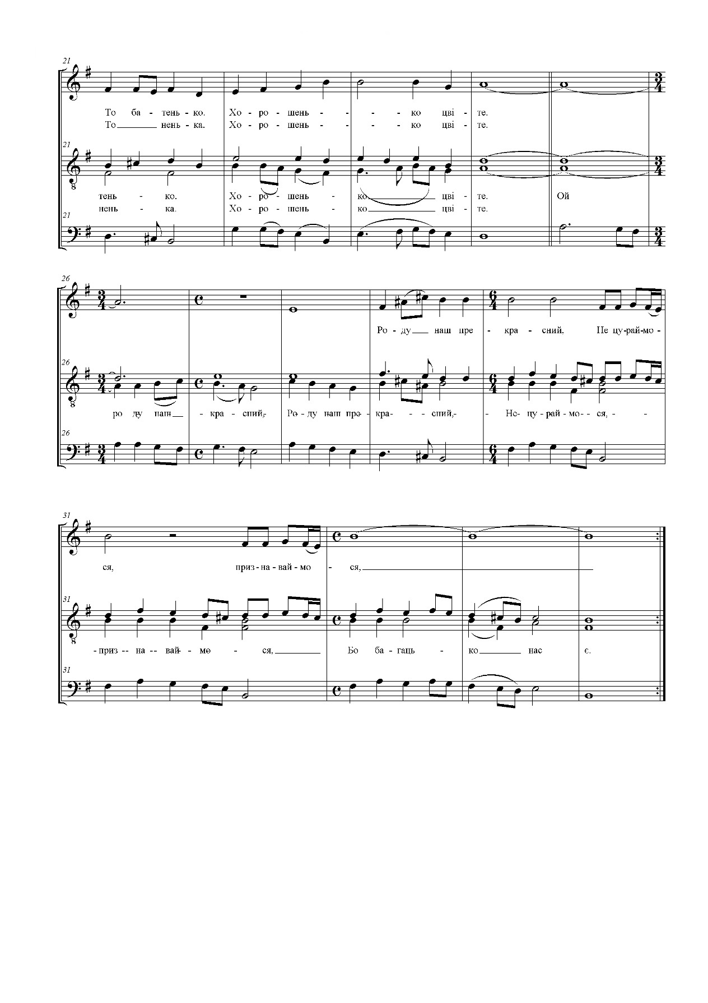

У полі калина,
У полі червона.
Хорошенько цвіте.

Приспів:
Ой, роду наш красний,
Роду наш прекрасний,
Не цураймося, признаваймося,
Бо багацько нас є.

Що перший цвіточок –
То рідний батенько.
Хорошенько цвіте.
Приспів.
Що другий цвіточок –
То рідная ненька.
Хорошенько цвіте.
Приспів.

Що третій цвіточок –
Рідна сторононька.
Хорошенько цвіте.

Приспів.

Варіант:
У полі калина,
У полі червона.
Хорошенько цвіте.

Приспів:
Ой, роде наш красний,
Роде наш прекрасний,
Признаваймося, величаймося
Бо багато нас є.

А що перша квітка –
То рідний батечко,
Хорошенько цвіте.
Приспів.
А що друга квітка –
То рідная ненька,
Хорошенько цвіте.
Приспів.
А що третя квітка –
Рідна сторононька,
Хорошенько цвіте.
Приспів.

